第１回 ４月１６日（土） 第２回 ５月２１日（土）
第３回 ６月１８日（土） 第４回 ７月２４日（日）
第５回 ８月２０日（土） 第６回 ９月１７日（土）
第７回 １０月１５日（土） 第８回 １１月１９日（土）
第９回 １２月１７日（土） 第１０回 １月 ８日（日）
第１１回 ２月１９日（日） 第１２回 ３月１８日（土）
時間 原則として９時から１３時
会場 ハートピアかごしま
対象 県内の知的障害者・男女社会人
（特別支援学校の生徒を含む） 全国障害者スポーツ大会に
向け選手を育成します
平成２８年度バレーボール教室生募集
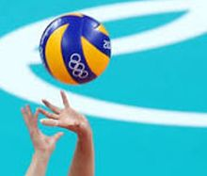
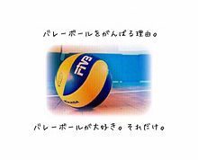
スタッフ

【指導スタッフ】
・末廣 剛志（高特支）・田原 俊一（鹿児島盲）
・島木 隆成（出水養護）・関 拓也（皆与志養）
・阿久根功佑（鹿児島養）・髙野 晶帆（鹿児島養）
・藤崎 俊博（鹿児島養）・手塚 直人（出水養護）
・戸石 李鳩（出水養護）・俵積田絵理（鹿児島聾）
・川越 正仁（附属特支）・松窪 祐馬（武岡台養）
・日髙美佳子（志學館大）・田島 祐治（志學館大）
・

【申込み方法及び問い合わせ先】
・希望者はいつでも，鹿児島県手をつなぐ育成会へ
直接電話でお問い合わせください。
TEL＆FAX０９９－２２０－７０６２
〒８９０－００２１
鹿児島市小野１－１－１ ハートピアかごしま内
担当；春田

